qwertyuiopåasdfghjklöäzxcvbnmqwertyuiopåasdfghjklöäzxcvbnmqwertyuiopåasdfghjklöäzxcvbnmqwertyuiopåasdfghjklöäzxcvbnmqwertyuiopåasdfghjklöäzxcvbnmqwertyuiopåasdfghjklöäzxcvbnmqwertyuiopåasdfghjklöäzxcvbnmqwertyuiopåasdfghjklöäzxcvbnmqwertyuiopåasdfghjklöäzxcvbnmqwertyuiopåasdfghjklöäzxcvbnmqwertyuiopåasdfghjklöäzxcvbnmqwertyuiopåasdfghjklöäzxcvbnmqwertyuiopåasdfghjklöäzxcvbnmqwertyuiopåasdfghjklöäzxcvbnmqwertyuiopåasdfghjklöäzxcvbnmqwertyuiopåasdfghjklöäzxcvbnmqwertyuiopåasdfghjklöäzxcvbnmqwertyuiopåasdfghjklöäzxcvbnmrtyuiopåasdfghjklöäzxcvbnmqwertyuiopåasdfghjklöäzxcvbnmqwertyuiopåasdfghjklöäzxcvbnmqwertyuiopåasdfghjklöäzxcvbnmqwertyuiopåasdfghjklöäzxcvbnmqwertyuiopåasdfghjklöäzxcvbnmqwertyuiopåasdfghjklöäzxcvbnmqwertyuiopåasdfghjklöäzxcvbnmqwertyuiopåasdfghjklöäzxcvbnmqwertyuiopåasdfghjklöäzxcvbnmqwertyuiopåasdfghjklöäzxcvbnmqwertyuiopåasdfghjklöäzxcvbnmqwertyuiopåasdfghjklöäzxcvbnmrtyuiopåasdfghjklöäzxcvbnmqwertyuiopåasdfghjklöäzxcvbnmqwertyuiopåasdfghjklöäzxcvbnmqwertyuiopåasdfghjklöäzxcvbnmqwertyuiopåasdfghjklöäzxcvbnmqwertyuiopåasdfghjklöäzxcvbnmqwertyuiopåasdfghjklöäzxcvbnmqwertyuiopåasdfghjklöäzxcvbnmqwertyuiopåasdfghjklöäzxcvbnmqwertyuiopåasdfghjklöäzxcvbnmqwertyuiopåasdfghjklöäzxcvbnmqwertyuiopåasdfghjklöäzxcvbnmqwertyuiopåasdfghjklöäzxcvbnmrtyuiopåasdfghjklöäzxcvbnmqwertyuiopåasdfghjklöäzxcvbnmqwertyuiopåasdfghjklöäzxcvbnmqwertyuiopåasdfghjklöäzxcvbnmqwertyuiopåasdfghjklöäzxcvbnmqwertyuiopåasdfghjklöäzxcvbnmqwertyuiopåasdfghjklöäzxcvbnmqwertyuiopåasdfghjklöäzxcvbnmqwertyuiopåasdfghjklöäzxcvbnmqwertyuiopåasdfghjklöäzxcvbnmqwertyuiopåasdfghjklöäzxcvbnmqwertyuiopåasdfghjklöäzxcvbnmqwertyuiopåasdfghjklöäzxcvbnmrtyuiopåasdfghjklöäzxcvbnmqwertyuiopåasdfghjklöäzxcvbnmqwertyuiopåasdfghjklöäzxcvbnmqwertyuiopåasdfghjklöäzxcvbnmqwertyuiopåasdfghjklöäzxcvbnmqwertyuiopåasdfghjklöäzxcvbnmqwertyuiopåasdfghjklöäzxcvbnmqwertyuiopåasdfghjklöäzxcvbnmqwertyuiopåasdfghjklöäzxcvbnmqwertyuiopåasdfghjklöäzxcvbnmqwertyuiopåasdfghjklöäzxcvbnmqwertyuiopåasdfghjklöäzxcvbnmqwertyuiopåasdfghjklöäzxcvbnmrtyuiopåasdfghjklöäzxcvbnmqwertyuiopåasdfghjklöäzxcvbnmqwertyuiopåasdfghjklöäzxcvbnmqwertyuiopåasdfghjklöäzxcvbnmqwertyuiopåasdfghjklöäzxcvbnmqwertyuiopåasdfghjklöäzxcvbnmqwertyuiopåasdfghjklöäzxcvbnmqwertyuiopåasdfghjklöäzxcvbnmqwertyuiopåasdfghjklöäzxcvbnmqwertyuiopåasdfghjklöäzxcvbnmqwertyuiopåasdfghjklöäzxcvbnmqwertyuiopåasdfghjklöäzxcvbnmqwertyuiopåasdfghjklöäzxcvbnmrtyuiopåasdfghjklöäzxcvbnmqwertyuiopåasdfghjklöäzxcvbnmqwertyuiopåasdfghjklöäzxcvbnmqwertyuiopåasdfghjklöäzxcvbnmqwertyuiopåasdfghjklöäzxcvbnmqwertyuiopåasdfghjklöäzxcvbnmqwertyuiopåasdfghjklöäzxcvbnmqwertyuiopåasdfghjklöäzxcvbnmqwertyuiopåasdfghjklöäzxcvbnmqwertyuiopåasdfghjklöäzxcvbnmqwertyuiopåasdfghjklöäzxcvbnmqwertyuiopåasdfghjklöäzxcvbnmqwertyuiopåasdfghjklöäzxcvbnmrtyuiopåasdfghjklöäzxcvbnmqwertyuiopåasdfghjklöäzxcvbnmqwertyuiopåasdfghjklöäzxcvbnmqwertyuiopåasdfghjklöäzxcvbnmqwertyuiopåasdfghjklöäzxcvbnmqwertyuiopåasdfghjklöäzxcvbnmqwertyuiopåasdfghjklöäzxcvbnmqwertyuiopåasdfghjklöäzxcvbnmqwertyuiopåasdfghjklöäzxcvbnmqwertyuiopåasdfghjklöäzxcvbnmqwertyuiopåasdfghjklöäzxcvbnmqwertyuiopåasdfghjklöäzxcvbnmqwertyuiopåasdfghjklöäzxcvbnmqwwertyuiopåasdfghjklöäzxcvbnmqwertyuiopåasdfghjklöäzxcvbnmqwertyuiopåasdfghjklöäzxcvbnmqwertyuiopåasdfghjklöäzxcvbnm

Pula-ajan reseptit

Voitaikina, pikkuleivät, leivokset 3

4.8.2019

Aamu Mellin

Kermaleivokset
300 g | voita
300 g | vehnäjauhoja
3 | munanruskuaista
3 rkl | vettä
Täytteeksi
½ annosta | kermahyytelöä
Päälle
½ annosta | suklaakuorrutusta
Rahka-kermahyytelö:
 | kylmää vettä liivatelehtien liotukseen
3 | liivatelehteä
½ dl | vettä
1 dl | kuohukermaa
½ dl | sokeria
1 tl | vanilliinisokeria
½-1 rkl | sitruunamehua
Kermahyytelö: Ota esille valmistusaineet ja työvälineet. Liota liivatelehtiä 10 minuuttia kylmässä vedessä. Vatkaa kerma vaahdoksi. Sekoita maitorahka, sokeri, vanilliinisokeri ja sitruunanmehu. Kiehauta ½ dl vettä, purista liivatelehdistä ylimääräinen vesi pois ja sulata ne kuumaan veteen. Jäähdytä muutama minuutti. Kaada liivate-seos muihin aineksiin. Lisää ohuena nauhana koko ajan sekoittaen. Sekoita joukkoon vatkattu kerma. Kaada hyytelö suureen kulhoon ja anna hyytyä kylmässä.
Voi vatkataan vaahdoksi ja siihen sekoitetaan munanruskuaiset, vesi ja vehnäjauhot. Hyvin alustetusta taikinasta kaaviloidaan noin ½ cm:n paksuinen levy, josta pyöreällä muotilla (tai kahvikupilla) otetaan pyörylöitä, jotka paistetaan vaalean ruskeiksi. Kun ne ovat jäähtyneet, pannaan niitä kaksittain yhteen ja niiden väliin levitetään kermahyytelöä noin 1 cm:n paksuudelta ja päälle kaadetaan suklaakuorrutusta, joka levitetään tasaisesti yli leivoksen.

Kuohuleivokset
3 dl | vettä
100 g | voita
200 g | vehnäjauhoja
5 | munaa
1-2 tl | leivinjauhetta
Keittämiseen | rasvaa
Vesi ja voi kiehautetaan ja siihen sekoitetaan vehnäjauhot, jotka saavat kiehua, kunnes taikina irtaantuu kattilasta. Kun seos vatkaten on jäähtynyt, vatkataan siihen munat yksitellen ja vehnäjauhoihin sekoitettu leivinjauhe. Taikinasta otetaan lusikalla pieniä kokkareita, jotka pannaan kuumaan rasvaan paistumaan ruskeiksi kummaltakin puolelta. Ne pannaan sitten imupaperille valumaan.

Hiekkaleivokset
200 g | voita
250 g | vehnäjauhoja
200 g | sokeria
100 g | mantelia
Voi vatkataan sokerin kanssa vaahdoksi ja sitten sekoitetaan siihen hienonnetut ja kuoritut mantelit ja vehnäjauhot. Taikina sekoitetaan tasaiseksi ja painellaan pieniin leivosvuokiin ja paistetaan hyvässä lämmössä.

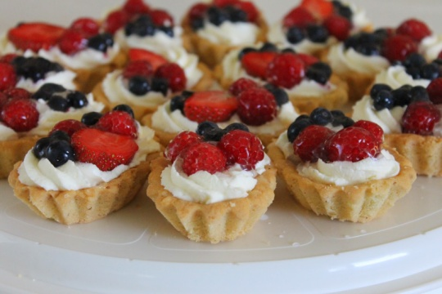
Kuva 1 hiekkaleivokset

Muroleivokset
400 g | vehnäjauhoja
300 g | voita
150 g | sokeria
2 | munaa
½ tl | suolaa
1-2 tl | leivinjauhetta
Munat, suola ja sokeri vatkataan jauhoihin ja viimeiseksi kiinteä voi ja jauhoerään sekoitettu leivinjauhe. Kun taikina on seissyt pari tuntia, painellaan se pieniin leivosvuokiin ja paistetaan hyvässä lämmössä.

Bébéleivokset
1 annos | muroleivostaikinaa
Täytteeksi
½ annosta | vaniljakiisseliä
Kuorrutukseen
½ annosta | suklaakuorrutusta
Koristeeksi
50 g | kuorittuja pähkinöitä
Murotaikina painellaan mataliin bébé-vuokiin ja paistetaan ruskeiksi. Kun ne ovat jäähtyneet, täytetään ne vaniljakiisselillä ja peitetään suklaakuorrutuksella. Jokaisen leivoksen keskelle asetetaan kuorittu pähkinä.

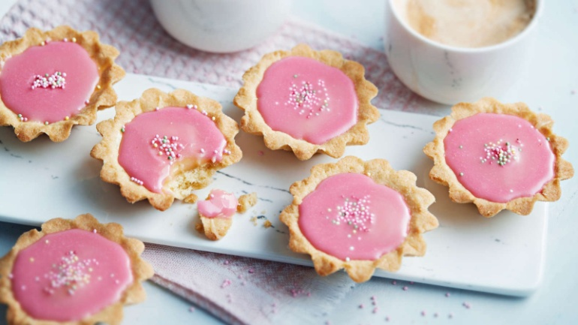
Kuva 2 bébéleivos
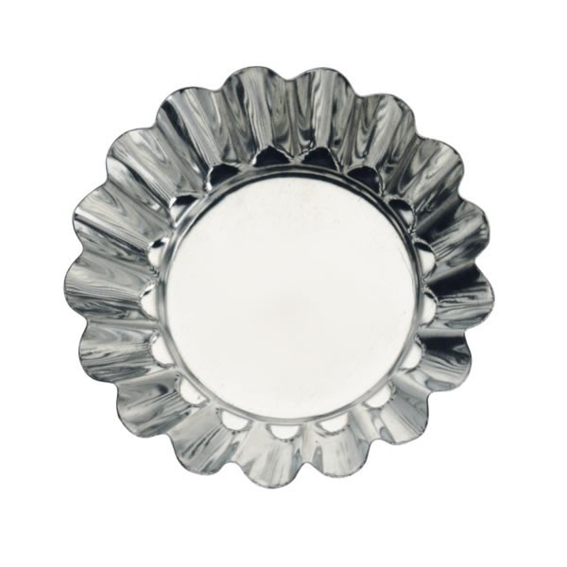
Kuva 3 bébévuoka

Sokerikakkuleivokset 1
6 | munaa
6 rkl (150 g) | sokeria
4 rkl (50 g) | vehnäjauhoja
2 rkl (30 g) | perunajauhoja
 | vaniljasokeria tai sitruunankuorta mausteeksi
Kuorrutus | sokerivesikuorrutus
Koristeeksi | hedelmiä
Taikina valmistetaan samalla tavalla tapaa kuin sokerikakku. Pellille levitetään valkoista paperia, joka voidellaan hyvin, taikina kaadetaan siihen ja levitetään tasaiseksi sekä kypsennetään hyvässä lämmössä. Leivoksen vähän jäähdyttyä leikataan se kahteen yhtä suureen osaan, yhdelle levylle levitetään sosetta tai hedelmävoita ja toinen puoli nostetaan päälle. Sitten leivos kuorrutetaan sokerivesikuorrutuksella, saa vähän kuivahtaa, ja leikataan noin 9-10 cm:n pituisiksi ja noin 5 cm:n levyisiksi palasiksi, jotka koristellaan hedelmillä.
Sokerikakkuleivokset 2
1 annos | sokerikakkutaikinaa
Hyytelökiille:
3 dl | vettä
1 dl | sokeria
1 tl | sitruuna- tai viinihappoa
4 | valkoista ja 1 punainen liivatelehti
Täytteeksi | kiisseliä tai sosetta
Muista | mehun sijasta voi käyttää jotain makeaa viiniä
Tavallinen sokerikakku kypsennetään pitkässä, kapeassa vuoassa. Jäähtyneenä kakku halkaistaan kahtia tai kolmeen osaan ja täytetään soseella tai kiisselillä, ja kostutetaan jollakin vaalealla mehulla. Kakun päälle levitetään hyytelökiille, joka valmistetaan seuraavalla tavalla:
Kiehuvan kuumassa vedessä liuennetaan ensin sokeri ja viinihappo, sitten liivatelehdet; tätä sekoitetaan siksi, että liivate hyvin liukenee. Seos saa jäähtyä ja kaadetaan kakun päälle. – Voi myös käyttää valmista mehua, jolloin otetaan 1 dl mehua ja 1 ¼ liivatelehteä.
Leivos leikataan palasiksi.
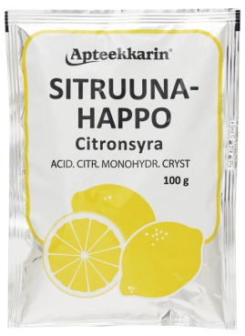
Kuva 4 sitruunahappo
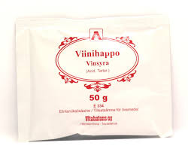
Kuva 5 viinihappo

Nuorten leivokset
6 (360 g) | munaa
360 g | sokeria
360 g | voita
360 g | vehnäjauhoja
Täytteeksi | marjahyytelöä
Päälle | sokerivesikuorrutus
Voi sulatetaan ja vatkataan vaahdoksi, samoin vatkataan munat sokerin kanssa ja yhdistetään voivaahtoon. Jauhot lisätään viimeiseksi. Taikina levitetään voidellulle paperille pellille ja kypsennetään hyvässä lämmössä. Kun se on paistunut, leikataan se kahteen yhtä suureen osaan, toiselle osalle levitetään viinimarjahyytelöä ja toinen puoli nostetaan päälle. Kakku peitetään sokerivesikuorrutuksella ja leikataan vinoruutuihin.

Pikaleivokset
2 | munaa
1 runsas dl | sokeria
1 runsas dl | perunajauhoja
1 runsas dl | vehnäjauhoja
1 dl | voisulaa
Päälle | kidesokeria
Munat vatkataan sokerin kanssa hyvin ja muut yllämainitut aineet sekoitetaan munavaahtoon. Seos kaadetaan voideltuun, leivitettyyn soikeaan uunipannuun; päälle sirotellaan runsaasti kidesokeria ja kakku kypsennetään äkkiä hyvässä lämmössä. Heti uunista otettua leikataan se neliskulmaisiin palasiin.
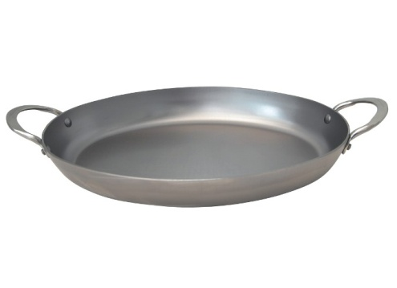
Kuva 6 soikea uunipannu

Västmanlantilaiset leivokset
100 g | voita
100 g | perunajauhoja
1 | muna
100 g | sokeria
2 | munankeltuaista
3 pisaraa | manteliöljyä
Voi sulatetaan, saa jäähtyä, ja sekoitetaan perunajauhoilla lisättynä valkoiseksi ja kuohkeaksi. Muna ja sokeri vatkataan, kunnes seos käy valkoiseksi, jonka jälkeen se sekoitetaan vaahtoon. Pienet leivosmuotit voidellaan ja leivitetään ja seosta pannaan niihin noin puolilleen. Leivoksia paistettaessa ei uuni saa olla liian kuuma.

Mignon-leivokset
Murotaikina:
150 g | voita tai margariinia
200 g | sokeria
1 | muna
100 g | makeita manteleita
350 g | vehnäjauhoja
Vaniljakiisseli:
2 dl | kermaa
¼ tankoa | vaniljaa
1 ½ rkl (35 g) | sokeria
3 | munanvalkuainen
Kuorrutukseen:
1 | munanvalkuainen
2 dl | tomusokeria
Voi vatkataan sokerin kanssa vaahdoksi ja siihen lisätään kuoritut, hienonnetut mantelit, vatkattu muna sekä jauhot. Taikina asetetaan kylmään kovettumaan. Se kaulitaan ohuenlaiseksi, ja siitä otetaan pyöreällä muotilla kakkuja, jotka paistetaan keskinkertaisessa uuninlämmössä.
Vaniljakiisseli valmistetaan tavalliseen tapaan. Kun kakut ovat kypsät pannaan niiden pohjapuolelle ½ tl vaniljakiisseliä ja toinen kakku asetetaan päälle. Sitten leivokset kuorrutetaan.

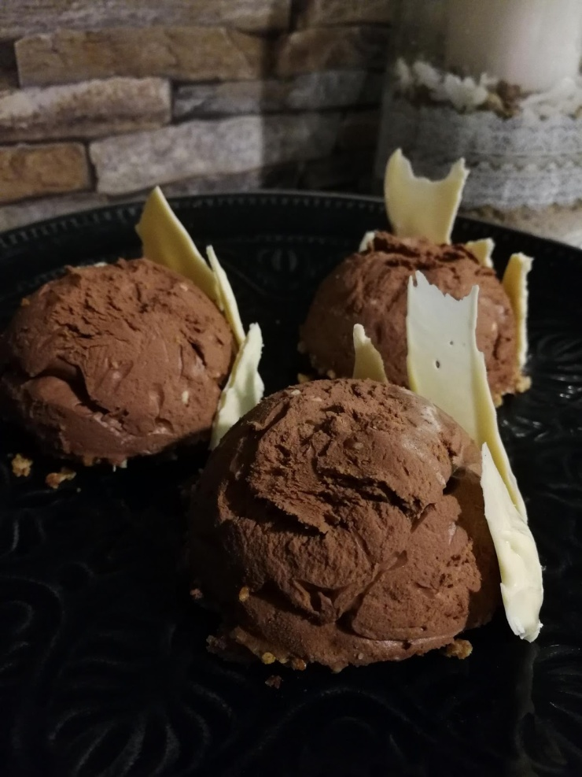
Kuva 7 Mignon-leivokset

Runebergin leivokset
400 g | voita
5 | munaa
400 g | sokeria
 | vähän makeita manteleita
½ tl | hirvensarvisuolaa
600 g-640 g | vehnäjauhoja
Voi vatkataan vaahdoksi. Munat vatkataan sokerin kanssa ja lisätään voivaahtoon, johon on myös hienoksi hakatut mantelit, hirvensarvisuola jauhoihin sekoitettuina, sekä loput jauhoista lisätään. Leivokset paistetaan voidellussa leivitetyssä muotissa hyvänlaisessa uuninlämmössä.

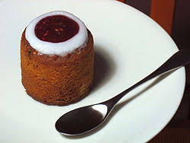
Kuva 8 Runebergin leivos
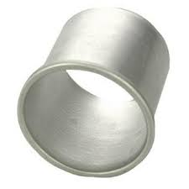
Kuva 9 Runebergintorttuvuoka

Egyptiläiset leivokset
800 g | voitaikinaa
800 g | vehnäleipätaikinaa
Voitelemiseen
1 | muna
3 rkl (90 g) | hienoa sokeria
Molemmat taikinat kaulitaan 2 cm:n paksuisiksi ja 10 cm:n levyiseksi levyksi. Levyt pannaan päällekkäin ja niistä leikataan 2 cm:n levyisiä kaistaleita, jotka kääritään rinkilöiksi ja pannaan pellille nousemaan. Leivokset voidellaan niiden kohottua munalla, ja kypsennetään hyvässä uuninlämmössä. Paistamisen jälkeen sirotellaan hienoa sokeria heti leivoksien päälle niiden ollessa kuumia.

Pikkuleivokset
75 g | voita
2 dl | maitoa
20 g | sokeria
¼ tl | sitruunankuorta
125 g | vehnäjauhoja
4 | munaa
Täytteeksi | kermavaahtoa tai vaniljakiisseliä
Maito, voi, sokeri ja raastettu keltainen sitruunankuori kiehautetaan, siihen lisätään jauhot vähitellen ja annetaan kiehua niin kauan, kunnes puuro irtaantuu kasarin reunoista. Sitten se jäähdytetään ja siihen lisätään munat yksitellen ja puuroa sekoitetaan noin ¼ tuntia. Voidellulle pellille pannaan lusikalla pieniä kokkareita, jotka paistetaan vaalean ruskeiksi tavallisessa uuninlämmössä.
Kun leivokset ovat jäähtyneet, leikataan niihin terävällä veitsellä kansi, ja kolo täytetään kermavaahdolla tai vaniljakiisselillä ja kansi pannaan paikoilleen. Taikina voidaan myöskin pusertaa pursottimen läpi soikeiksi leivoksiksi pellille, jotka kypsänä halkaistaan, täytetään kiisselillä ja kuorrutetaan esimerkiksi suklaakuorrutuksella. Leivoksia kypsennettäessä on huomattava, ettei uunin ovea saa avata ennen kuin 10 minuutin kuluttua, muutoin leivokset laskeutuvat.

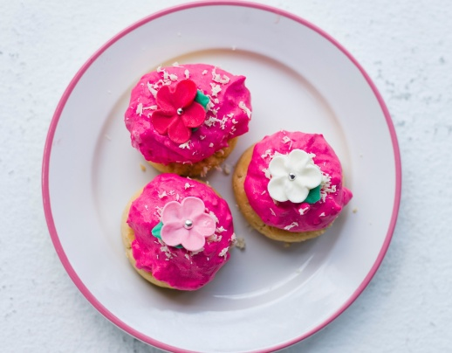
Kuva 10 pikkuleivokset

Napoleonin leivokset 1
1 annos | muroleivostaikinaa
1 annos | vaniljakiisseliä
Kuorrutukseen
1 annos | sitruunakuorrutusta
Muroleivostaikinasta kaaviloidaan kahdeksi yhtä suureksi ja saman muotoiseksi noin ½ cm:n paksuiseksi levyksi voipaperilla, josta ne helposti saa siirrettyä pelleille, ja sitten ne paistetaan uunissa vaalean ruskeiksi. Kun ne ovat jäähtyneet, levitetään toiselle levylle vaniljakiisseliä ja toinen levy pannaan päälle. Koko leivos peitetään sitruunakuorrutuksella ja leikataan sitten neliöihin.

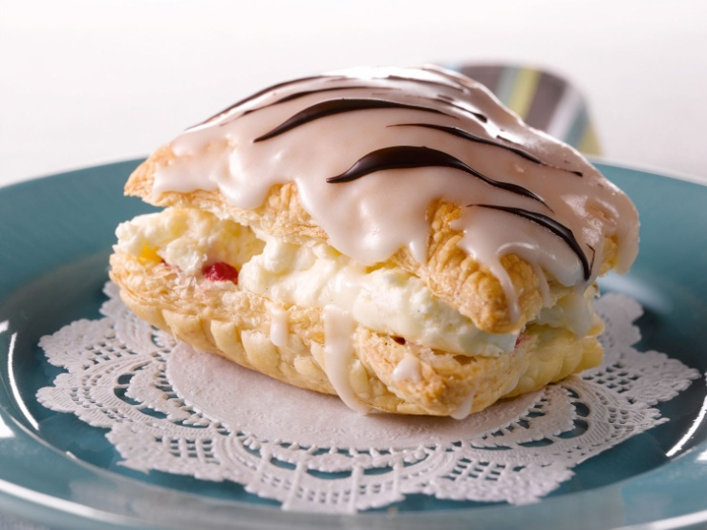
Kuva 11 Napoleonin leivos
Napoleonin leivokset 2
 | Voitaikinaa
1 kupillinen | kovaa omenasosetta
Vaniljakiisseli:
4 dl | kermaista maitoa
1 tl | vaniljasokeria
2 rkl | sokeria
2 | munaa
Päälle | tomusokeria tai vesikuorrutusta
Munan keltuaiset vatkataan kulhossa. Maito kiehautetaan vaniljasokerin kanssa ja kaadetaan kulhoon vatkattujen keltuaisten päälle, ja sitten jälleen kasariin ja vatkataan tulella niin kauan, kunnes seos alkaa saota, jolloin maitotilkkasessa liuotetut perunajauhot lisätään. Kiisseli vatkataan sitten kylmäksi.
Voitaikina jaetaan kolmeen osaan ja kaulitaan noin 10 cm:-12 cm:n levyisiksi kaistaleiksi, jotka kypsennetään kuumassa uunissa. Ensimmäiselle voitaikinakaistaleelle levitetään omenasosetta ja toinen taikinalevy asetetaan päälle ja tälle levitetään vaniljakiisseliä ja sen päälle asetetaan kolmas levy. Tomusokeria tai vesikuorrutusta levitetään kakun päälle ja leikataan se noin 5 cm:n levyisiin viipaleisiin.

Aleksanterin leivokset 1
1 annos | muroleivostaikinaa
2 | munanvalkuaista
200 g | manteleita
100 g | sokeria
Kuorrutukseen
1 annos | sokerivesikuorrutus
Muroleivostaikina jaetaan kahteen osaan, jotka kaaviloidaan yhtä suuriksi ja saman muotoisiksi ½ cm:n paksuisiksi levyiksi voipaperilla, josta ne siirretään pelleille ja paistetaan vaalean ruskeiksi. Munanvalkuaiset vatkataan ja siihen sekoitetaan kuoritut ja jauhetut mantelit ja sokeri. Toinen levyistä sivellään tällä seoksella ja toinen levy pannaan päälle. Leivos pannaan vielä hetkeksi uuniin, ja kun se on jäähtynyt, peitetään se sokerivesikuorrutuksella ja leikataan neliöihin hyvin terävällä veitsellä.

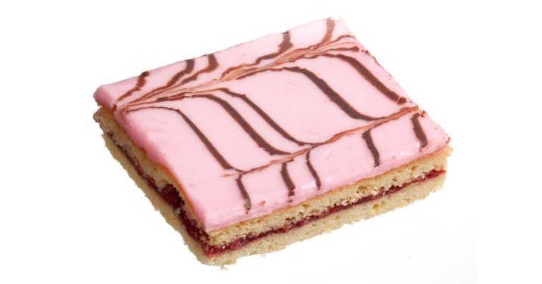
Kuva 12 Aleksanterin leivos

Aleksanterin leivokset 2
100 g | sokeria
½ tl | leivinjauhetta
300 g | vehnäjauhoja
200 g | voita
Täyte | hilloa, sosetta tai hyytelöä
Kuorrutus | sokerivesi-, valkuais- tai munakuorrutus
Valkuaiskuorrutus:
7 | valkuaista
7-9 rkl | tomusokeri
Valkuainen vatkataan kovaksi vaahdoksi. Sokeri seulotaan joukkoon. Vatkataan tasaiseksi ja kiiltäväksi. Kuivataan miedossa lämmössä.
Kuivat ainekset sekoitetaan ja voi vaivataan joukkoon tasaiseksi. Taikinasta leivotaan tasalevyisiä ½ cm:n paksuksi kaulituista pituuksia, jotka paistetaan hyvässä lämmössä. Kuumina ollessa levyt leikataan yhdenkokoisiksi leivoksiksi, kaksi asetetaan päällekkäin ja hilloa väliin. Leivoksien pinta kuorrutetaan.

Kääreleivokset
1 annos | voitaikinaa
200 g | sokeria
Voitaikina kaaviloidaan noin ½ cm:n paksuiseksi suorakaiteen muotoiseksi levyksi, sokeria sirotellaan päälle. Se kääritään kevyesti käärölle kummaltakin pitkältä sivulta, niin että kääröt kohtaavat toisensa keskellä taikinaa. Hyvin terävällä veitsellä leikataan näin muodostuneesta kääröstä poikittain noin 1 cm:n paksuisia levyjä, jotka sokeroidaan ja pannaan pellille ja paistetaan vaalean ruskeiksi.

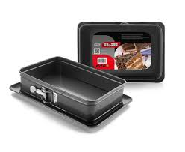
Kuva 13 suorakaiteen muotoinen

Suolalähteenleivokset
Murotaikina:
200 g | voita tai margariinia
200 g | sokeria
2 | munaa
200 g | vehnäjauhoja
Kiisseli:
7 dl | kermaa
½ | vaniljatankoa
2 rkl | sokeria
2 rkl | perunajauhoja
3-4 | munankeltuaista
Voi vatkataan sokerin kanssa vaahdoksi ja munat sekä jauhot lisätään ja taikina vaivataan tasaiseksi ja kuohkeaksi.
Kiisseliä varten keitetään kerma vaniljalla maustettuna ja kaadetaan sokerin kanssa vatkattujen munankeltuaisten joukkoon, joihin on sitä ennen perunajauhot on lisätty. Kiisseliä vatkataan tulella niin kauan, että se sakoaa, mutta se ei saa kiehua. Sen jälkeen vatkataan kiisseli kylmäksi. Pienet leivosvuoat voidellaan, sisutetaan murotaikinalla ja täytetään kiisselillä. Leivokset paistetaan miedonlaisessa uunissa vaalean ruskeiksi.

Porvoon leivokset
200 g | voita
200 g | sokeria
3 | munaa
150 g | perunajauhoja
1 | sitruunan keltainen kuori tai 15 kpl makeita manteleita hienonnettuna
Voi vatkataan vaahdoksi. Sitten siihen lisätään sokeri ja munankeltuaiset yksi kerrallaan sekä mauste, sitruunan kuori tai hienonnetut mantelit sekä perunajauhot. Viimeiseksi lisätään taikinaan vaahdoksi vatkatut munanvalkuaiset. Pienet leivosvuoat voidellaan ja leivitetään , taikinaa pannaan niihin noin puolilleen ja leivokset paistetaan kohtalaisessa uuninlämmössä kypsiksi. Kun leivokset ovat vähän jäähtyneet, kaadetaan ne vuoista.

Sammakkoleivos
8 | munaa
8 rkl | sokeria
9 rkl | karkeita vehnäjauhoja
1 | sitruunan kuori
2 pisaraa | sitruunan mehua
Kuorrutus:
 | voikuorrutus
 | sokerikuorrutus
 | vihreää karamelliväriä
 | ruskeaa karamelliväriä
Huom! | Voikuorrutukseen voi sekoittaa hienonnettuja manteleita
Munankeltuaiset ja sokeri vatkataan vaahdoksi, raastettu sitruunan kuori ja mehu sekä vehnäjauhot lisätään, viimeiseksi vaahdoksi vatkatut valkuaiset. Voideltu pelti peitetään voidellulla paperilla, seos levitetään siihen ja paistetaan kohtalaisessa uuninlämmössä kypsäksi. Kakusta otetaan pieniä pyöreitä leivoksia, joiden pohjapuolelle pannaan voikuorrutusta matalaksi kukkulaksi. Sitten leivokset kuorrutetaan vihreällä karamellivärillä värjätyllä sokerivesikuorrutuksella ja päälle puristetaan paperitötterön läpi sammakon muotoinen kuvio ruskeaksi värjätyllä sokerivesikuorrutuksella.

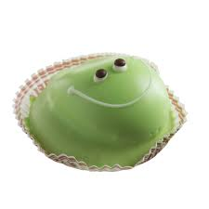
Kuva 14 Sammakkoleivos

Kuppileivokset
1 kkp | munia
1 kkp | sokeria
1 kkp | margariinisulaa
1 kkp | vehnäjauhoja
10-15 tippaa | sitruunaöljyä
Vuokien voitelemiseen | margariinia, korppujauhoja
Munat ja sokeri vatkataan vaahdoksi. Jauhot, sulatettu margariini ja sitruunaöljy sekoitetaan hyvin. Pienet leivosvuoat voidellaan ja leivitetään sekä täytetään puolilleen seoksella. Leivokset kypsennetään uunissa ja kaadetaan hiukan jäähtyneenä vuoista.

Hollantilaiset leivokset
200 g | margariinia
200 g | sokeria
2 | munaa
4 kkp | leivänmurusia
1 ½ kkp | karkeita vehnäjauhoja
1 tl | hirvensarvisuolaa
 | (muutamia makeita manteleita)
Margariini ja sokeri vatkataan vaahdoksi, sen jälkeen lisätään vatkatut munat ja leivänmuruset. Hirvensarvisuola sekoitetaan jauhoihin ja lisätään viimeiseksi seokseen. Pienet leivosvuoat voidellaan kylmällä voilla ja täytetään puolilleen. Jos vähän hienonnettuja manteleita lisätään seokseen, tulevat leivoksista vielä maukkaampia.

Maijan leivokset
2 | munaa
1 tl | soodaa
1 ½ dl | margariinisulaa
1 ½ dl (vajaa) | vehnäjauhoja
1 ½ dl | siirappia
1 tl | vaniljasokeria
1 ½ dl | perunajauhoja
Vuokiin:
½ rkl | voita
2 rkl | korppujauhoja
Munat ja siirappi vatkataan hyvin ja muut ainekset sekoitetaan joukkoon yllämainitussa järjestyksessä.
Voidellut ja korppujauhoilla kuorrutetut vuoat täytetään puolilleen taikinalla ja paistetaan uunissa 15 – 20 minuuttia.

Polyneet
Murotaikina:
100 g | voita tai margariinia
75 g | hienoa sokeria
1 | muna
150 g | vehnäjauhoja
1 | veitsenkärjellinen hirvensarvisuolaa
Manteliseos:
100 g | makeita manteleita
10 | karvasmantelia
100 g | hienoa sokeria
1 rkl | vettä
1 | muna
Murotaikina valmistetaan kuten tavallisesti. Mantelit kuoritaan ja jauhetaan, vaivataan tasaiseksi sokerin ja veden kanssa. Sen jälkeen sekoitetaan muna hyvin vaivaten joukkoon. Pienet voidellut leivosmuotit täytetään murotaikinalla ja syvennys täytetään manteliseoksella. Murotaikinasta muodostetaan risti leivoksen päälle, jotka sitten kypsennetään kohtalaisessa uuninlämmössä. Kaadetaan kuumina vuoista.

Korinttimuffinit
150 g | voita
2 dl | sokeria
2 | munaa
½ | sitruunan kuori
250 g | vehnäjauhoja
1 kkp | korintteja
1 ½ dl | kermamaitoa
2 tl | leivinjauhetta
Puolet sokerista ja voi vatkataan vaahdoksi, toinen puoli sokerista ja muna vatkataan. Muut aineet lisätään. Pienet leivosvuoat voidellaan ja taikinaa pannaan niihin. Paistetaan heti.

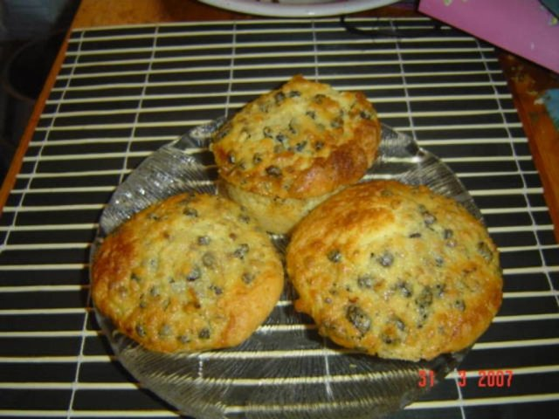

Kuva 15 Korinttimuffinit

Masariinit
100 g | voita
75 g | sokeria
1 | muna
160 g | vehnäjauhoja
1 veitsenkärjellinen | hirvensarvisuolaa
 | voisulaa
Täyte:
40 g | makeita manteleita
1 ½ | munaa
100 g | sokeria
Vaahdotettuun voihin sekoitetaan sokeri, jauhot, hirvensarvisuola ja vatkattu muna. Mantelit kuoritaan, jauhetaan hienoksi ja sekoitetaan sokerin kanssa vatkattuun munaan. Pienet leivosmuotit täytetään taikinalla ja manteliseoksella. Ne asetetaan uuniin ja paistetaan niin kauan, kunnes täyte on aivan hyytynyt. Leivokset voidaan kuorruttaa, jos tahdotaan.
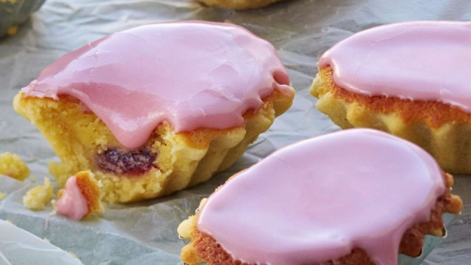
Kuva 16 Masariini

Munanvaahtoleivokset (MARENGIT)
4 | munanvalkuaista
½ tl | vaniljasokeria
8 rkl | tomusokeria
Munanvalkuaiset vatkataan sokerin kanssa kiinteäksi vaahdoksi sekoittaen lusikalla aina samaan suuntaan. Kun munanvalkuaisvaahto on kovaa, pannaan siitä lusikalla kokkareita voidellulle , ohuesti perunajauhoilla jauhotetulle pellille ja kypsennetään hyvin miedossa lämmössä noin 2 tuntia.

Kuva 17 2 tuntia

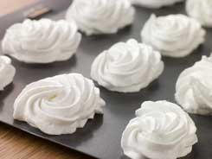
Kuva 18 marengit

Ranskalaiset munanvaahtoleivokset
3 | munanvalkuaista
1 kkp | tomusokeria
½ tl | vaniljasokeria
Munanvalkuaiset, sokeri ja vaniljasokeri pannaan kasariin. Tämä asetetaan toiseen kasariin, jossa on kiehuvaa vettä ja sitten vatkataan munanvalkuaisia tasaisesti, veden hiljaa kiehuessa, kunnes se käy niin paksuksi, että pitää muotonsa. Sitten nostetaan kasari tulelta, ja asetetaan kasariin, jossa on kylmää vettä ja seosta vatkataan, kunnes se jäähtyy. Munanvaahtoleivokset paistetaan hyvin miedossa lämmössä 1-2 tuntia.

Italialaiset munanvaahtoleivokset
3 | munanvalkuaista
1 kkp | tomusokeria
¼ kkp | vettä
½ tl | vaniljasokeria
Mausteeksi | manteleita, sitruunan kuori
Vesi ja sokeri asetetaan tulelle kiehumaan aluksi hitaasti, kunnes sokeri on sulanut, sitten kiivaammin, kunnes seos on niin paksua, että se valuu lusikasta hyvin raskaasti ja jättää jälkeensä pitkän häilyvän langan. Keittämisen aikana seosta ei saa sekoittaa, mutta juuri ennen sen valmistusta vatkataan lusikalla hiukan seosta keittoastian laitoja vasten ja valkoiset ryynimäiset osaset sekoitetaan sokeriliemeen. Sillä välin tuoreet munanvalkuaiset on vatkattu kovaksi vaahdoksi, sitten kaadetaan sokeriliuos niiden päälle ohuena viiruna ja vatkaamista jatketaan koko ajan, kunnes seos on miltei kylmää ja aivan jäykkää ja lujaa. Mausteaine voidaan lisätä vatkattaessa tai voidaan seos jakaa kahteen osaan, joista toinen maustetaan vaniljalla ja toinen hienonnetuilla manteleilla tai raastetulla sitruunan keltaisella kuorella. Leivokset valmistetaan samalla tavalla kuin edelliset.

Kääretorttu 1
5 | munaa
1 dl | sokeria
1 ¼ dl | vehnäjauhoja
Täytteeksi
½ annosta | vaniljakiisseliä tai 3 dl kiinteää hilloa
Munat vatkataan sokerin kera ja siihen sekoitetaan vehnäjauhot. Uunipannuun pannaan voideltu voipaperi ja siihen kaadetaan taikinaa ½cm:n vahvuudelta ja pannaan uuniin paistumaan. Toinen voipaperi levitetään leivinpöydälle ja sille sirotellaan sokeria. Kun taikina on äkkiä paistunut, kaadetaan se nopeasti sokeroidulle paperille, sivellään vaniljakiisselillä tai hillolla ja kääritään käärylle, mikä käy helpommin, jos autetaan voipaperilla, jolle se on levitetty. Käärö saa sitten jäähtyä ja leikataan jäähtyneenä 1 ½ cm:n paksuisiin viipaleisiin. Jos paistos saa olla liian kauan uunissa tai leivittäminen ja kääriminen toimitetaan liian hitaasti, murtuu paistos ja leivokset tulevat rumiksi.
Kääretorttu voidaan sellaisenaan kuorruttaa ja koristaa kakuksi.
Kääretorttu 2
2 | munaa
120 g | margariinia tai voita
120 g | vehnäjauhoja
120 g | kidesokeria
¼ tl | leivinjauhetta
2 rkl | kermansekaista maitoa
Täyte | kuten kääretorttu 1
Munat vatkataan ja sekoitetaan sokerin kanssa vaahdoksi vatkattuun voihin. Sitten lisätään vuorotellen kermamaitoa ja jauhoja, joihin leivinjauhe on hyvin sekoitettu. Valmistetaan kuten kääretorttu 1

Puolikuut
150 g | voita
160 g | sokeria
3 | munaa
80 g | vehnäjauhoja
Pannuun
1 rkl (30 g) | voita
Täytteeksi | hedelmävoita tai hyytelöä
Vesikuorrutus
2 rkl | vettä
4 dl | tomusokeria
Voi sulatetaan ja vatkataan vaahdoksi. Voivaahtoon lisätään 1 muna, 2 dl sokeria sekä saman verran jauhoja, ja kaikki vatkataan hyvin sekaisin. Sillä tavoin menetellään niin kauan, kunnes kaikki munat, sokeri ja jauhot on hyvin voihin sekoitettu ja taikina näyttää kuohkealta. Kuumennettu ohukaispannu voidellaan voilla ja ½ rkl taikinaa pannaan joka syvennykseen. Pannu pannaan hyvään uuninlämpöön ja kakut kypsennetään kauniin vaaleanruskeiksi. Kaksi kakkua asetetaan päällekkäin, hedelmävoita pannaan kakkujen väliin, jotka kuorrutetaan ja leikataan keskeltä kahteen osaan.

